Управление образования Окружной администрации города Якутска
Муниципальное общеобразовательное бюджетное учреждение
"Якутский городской лицей" городского округа «город Якутск»

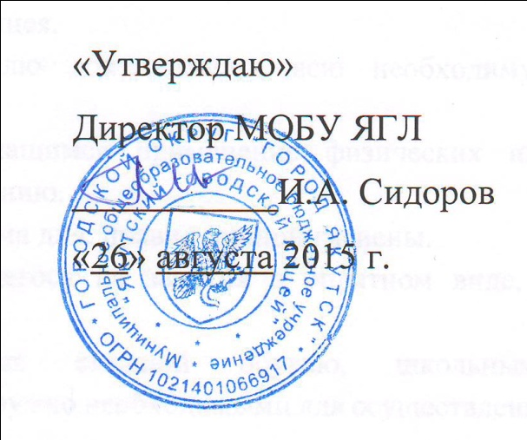

ПРИЛОЖЕНИЯ
к договору с родителями

г. Якутск - 2015

- Положение об обязанностях родителей
Родители обязаны:
- Отвечать за воспитание учащегося.
- Отслеживать соблюдение учащимся всех требований, вытекающих из осуществления образовательного процесса.
- Соблюдать требования локальных актов лицея.
- Своевременно предоставлять исполнителю документы и всю необходимую информацию об учащемся.
- Исключить во взаимоотношениях с учащимся применение физических или негуманных методов принуждения к обучению.
- Обеспечивать соблюдение учащимся режима дня, правил личной гигиены.
- Обеспечивать своевременную явку учащегося на занятия в опрятном виде, в соответствующей форме.
- Своевременно обеспечивать учащегося сменной обувью, школьными принадлежностями, иными предметами, разумно необходимыми для осуществления образовательного процесса.
- Обеспечить условия для систематического выполнения домашних заданий (рабочее место, наличие учебных пособий, достаточного времени в благоприятное дневное время, наличие дневника с точным перечнем домашних заданий).
- Обеспечить еженедельный контроль и подпись дневников учащегося.
- Нести имущественную ответственность за порчу или утрату учащимся имущества исполнителя.
- Посещать регулярно родительские собрания класса и ежемесячно интересоваться положением дел учащегося.

II. Положение о контроле за успеваемостью

- В случае пропуска занятий учащимися, родители обязаны поставить своевременно в известность куратора, администрацию (заявление).
- Учебный материал, пропущенный по любой причине, должен быть подготовлен самостоятельно и сдан учителю в виде зачёта в назначенное учителем время.
- Случаи систематического, недобросовестного отношения ученика к учебной работе (недисциплинированность, пропуски уроков, невыполнение домашнего задания) должны выявляться учителем, куратором в двухнедельный срок и по ним принимаются решения одного из видов:
  - приглашение с родителями и куратором на совет при директоре;
  - приглашение с родителями на педсовет;
  - рекомендовать к переводу в школу по месту жительства.
- По окончании зачётной недели родители обязаны проконтролировать итоги и поставить подпись в зачётную книжку.

III. Положение о поведении учащегося

- Учащийся обязан носить аккуратную, опрятную школьную форму, иметь сменную обувь.
- Категорически запрещаются бранные слова и нецензурные выражения.
- Согласно правилам этикета, приветствовать всех учителей и взрослых.
- Ношение спортивной одежды вне спортивного зала исключается.
- Категорически запрещено курение, употребление спиртных напитков, в том числе пива.
- Учащийся должен приходить в лицей согласно расписанию учебных занятий не раньше 20 минут до начала уроков и уходить из здания не позднее, чем за 20 минут после окончания уроков. До и после указанного времени администрация МОБУ ЯГЛ и её сотрудники не несут ответственности за жизнь и здоровье учащегося.
- За неоднократное нарушение вышеизложенного могут быть применены следующие меры:
  - уведомление родителей;
  - приглашение родителей в МОБУ ЯГЛ на беседу с куратором;
  - направление на беседу с психологом;
  - приглашение на административное совещание;
  - приглашение на педагогический совет;
  - отчисление из числа учащихся МОБУ ЯГЛ.

IV. Положение о дневнике учащегося

Ученик школы обязан:
- ежедневно и на каждом уроке иметь дневник на рабочем столе;
- записывать абсолютно все домашние задания, предлагаемые учителем;
- знакомить родителей с записями просьб и предложений в дневнике.
Обязанности и права родителей:
- для осуществления эффективной своевременной обратной связи со школой обязаны ежедневно знакомиться с записями домашнего задания, добиваться полной информации о заданиях;
- расписываться около оценок «2», замечаний, ставить итоговую подпись в конце недели;
- родители обучающихся 9-11 классов обязаны после каждой зачетной недели проконтролировать сдачу зачетов согласно расписанию и записям в зачетной книжке.
Куратор обязан:
- ежедневно знать причину отсутствия учащегося на уроке, в лицее;
- сообщать о пропусках занятий, об успеваемости; информировать родителей письмом два раза в текущем учебном году.
Информационные письма:
Информационное письмо №1
- Учебный календарь
- Расписание звонков
- Зачетные недели, список предметов, выносимых на зачет
Информационное письмо №2
- О завершении учебного года
- О зачётах и экзаменах
- Об учебниках

V. Положение об организации занятий физкультурой и последствиях прогулов

- Обучающиеся должны проходить медицинский осмотр силами медперсонала поликлиники не реже одного раза в течение учёбного года. На основании данных о состоянии здоровья и физического развития они распределяются для занятий физкультурой на основную, подготовительную и СМ группу.
- Учащиеся, входящие в основную группу обязаны регулярно посещать занятия физкультурой, согласно расписания.
- К занятиям физкультурой допускаются учащиеся, прошедшие вводный инструктаж по охране труда на занятиях физкультурой и зарегистрировавшиеся в журнале проведения инструктажа.
- Занятия в ДЮСШ, в спортивных клубах (по видам спорта, включая спортивные и эстрадные танцы и нетрадиционные виды гимнастики) не освобождают учащегося от регулярного посещения уроков физкультуры и не предоставляют ему возможность получить разрешение на свободный график посещения уроков физкультуры.
- Для получения свободного графика посещения занятий физкультурой учащимся лицея необходимо предоставлять не реже, чем 2 раза в учебном году установленной формы медицинскую справку.
- В случае освобождения от занятий физкультурой по состоянию здоровья обучающемуся необходимо:
а) выполнять теоретические задания по физкультуре (по семестрам) в соответствии с разделом программы;
б) участвовать в организации физкультурно-оздоровительных мероприятий;
в) посещать собрания, лектории для освобожденных от занятий, где необходимо защитить реферативную работу и принять участие в судейском практикуме.
- Отсутствие аттестации по предмету физкультура или отсутствие медицинского освобождения лишает учащегося 9-го, 11-го классов права на получение «Аттестата о неполном среднем образовании» и «Аттестата о среднем образовании».
- Освобождение от конкретного урока физкультуры возможно в случае временного недомогания на основании письменной просьбы родителей или по решению завуча.

VI. Положение о пользовании мобильными телефонами,
плеерами и другими бытовыми приборами

- Запрещается использование, демонстрация и хранение на учебном столе мобильных телефонов, плееров и других бытовых приборов в течение всего времени учебного процесса, кроме перемен. Во время урока мобильный телефон должен быть либо отключен от сотовой сети либо быть на беззвучном режиме и хранится в сумке, вне поля зрения.
- Администрация МОБУ ЯГЛ и её сотрудники не несут материальной ответственности за принесённые в лицей материальные ценности, не имеющие отношение к учебному процессу, в том числе - калькуляторы, мобильные телефоны, плееры, другие бытовые приборы.
- Положение вступает в силу с момента подписания договора и действует бессрочно. Вывешивается в классе и на доске объявлений, сайте лицея.
- Копия Положения с подписью учащихся и родителей хранится у классного руководителя в папке документов класса.

